2023-2024 EĞİTİM ÖĞRETİM YILI
HAYME HATUN ANAOKULU
EKO-OKULLAR PROGRAMI “ÇÖP VE ATIK” KONUSU
1.DÖNEM RAPORU
2023-2024 Eğitim yılı 1.Dönem (Ekim,Kasım,Aralık,Ocak) boyunca okulumuzda Eko Okul Projesi kapsamında yapmış olduğumuz etkinlik ve faaliyetler aşağıda detaylı bir şekilde anlatılmıştır..

1.EKİM AYI ETKİNLİKLERİ ;
Eko okul panosunun yeri tespit edildi. Sloganımız panoya asıldı.Ekim ayında yapılanlar okulun instagramhesabındada paylaşıldı.
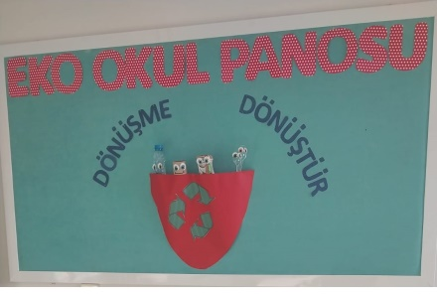

Atık kağıt toplama kutularının tespiti” etkinliği uygulandı. Her sınıf kendi yapmış olduğu atık kutusunu okul koridorunda belirlenen yere yerleştirdi
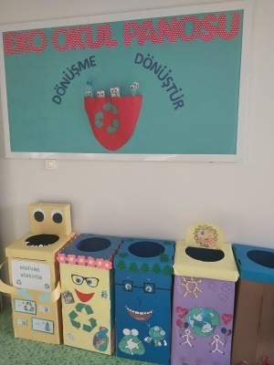

Veliler Proje hakkında bilgilendirildi.Okul web sayfasında proje yayınlandı.
- 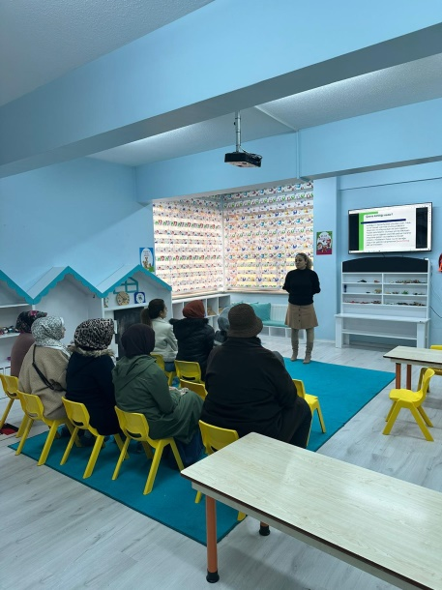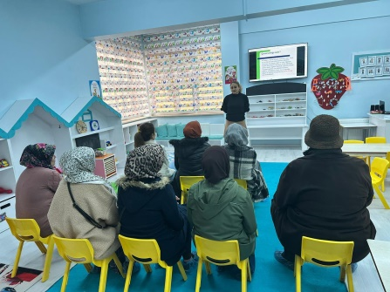

***Mavi Kapak Toplama Kapmanyası yapıldı. Toplanan kapaklar Proje köşesine konuldu.
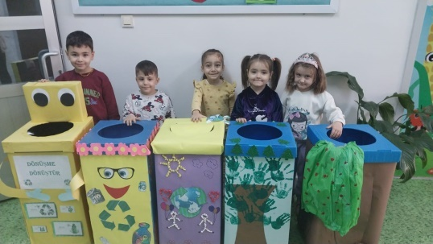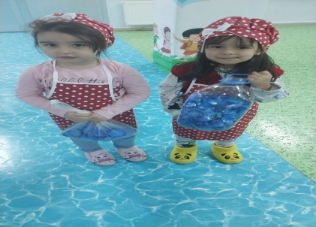

2.KASIM AYI ETKİNLİKLER

**Velilere çevre kirliliğinin olumsuz etkileriyle ilgili powerpaint sunumu yapıldı.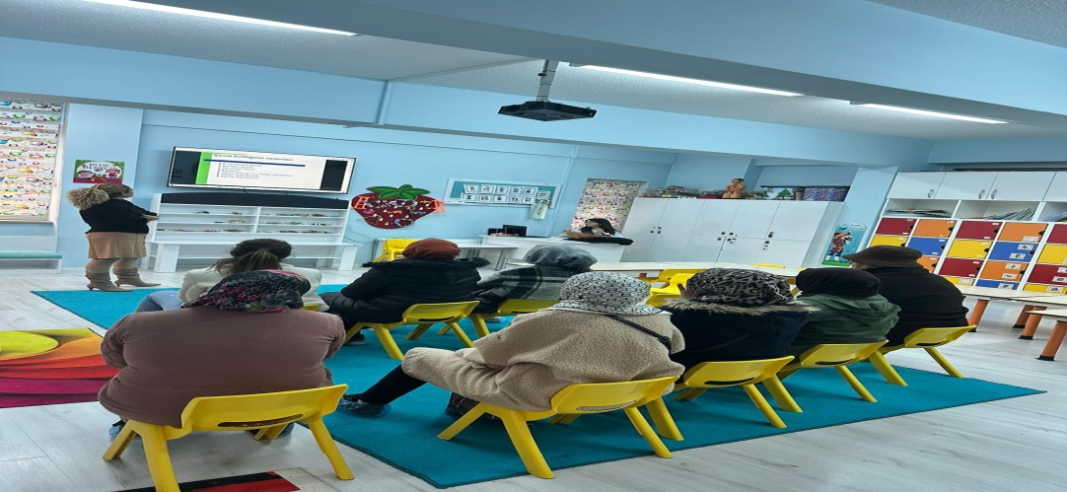
10 Kasım Atatürk’ü Anma Haftası nedeniyle velilerden istenen gazete ve dergi resimleriyle kolaj çalışması yapıldı.

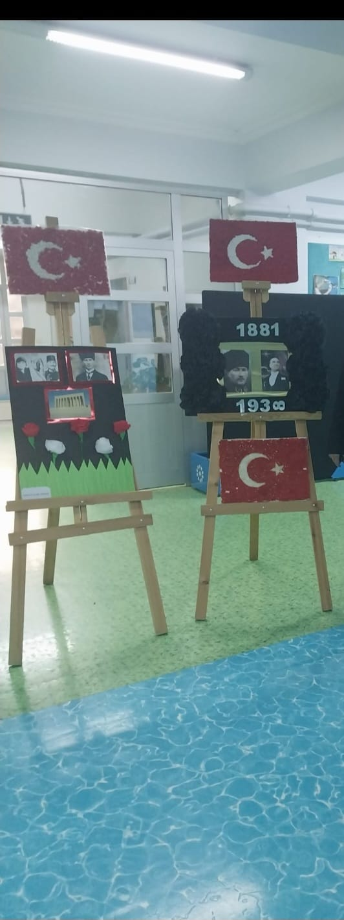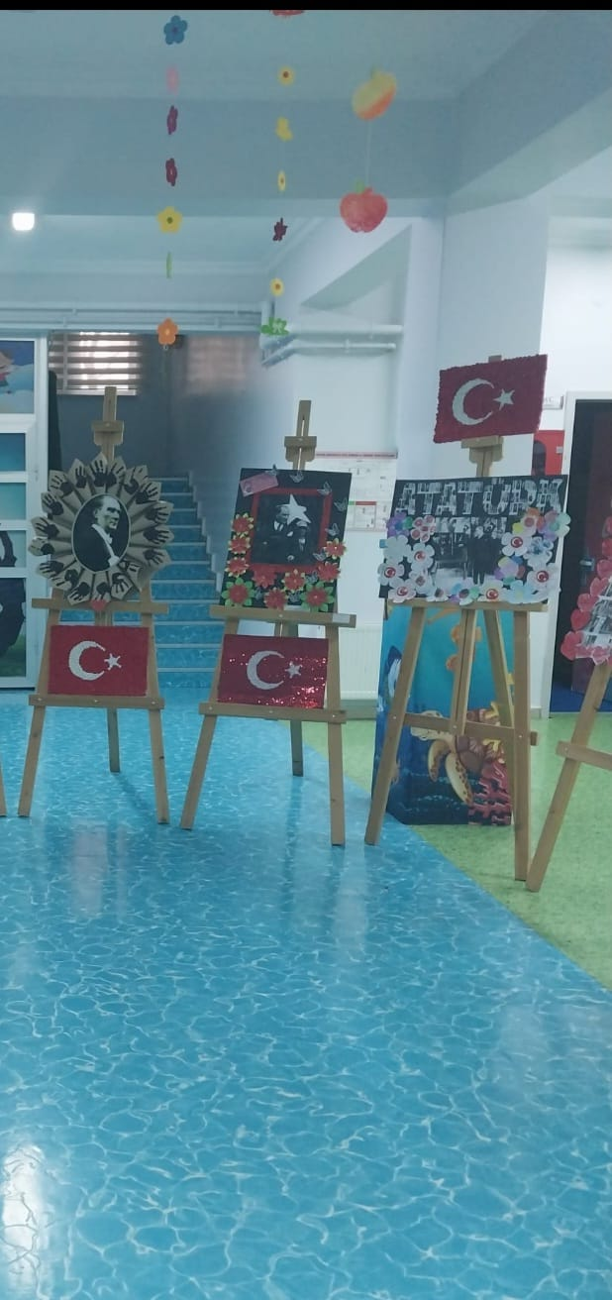
***Çevresel inceleme bahçede su kullanımı ile ilgili öğrenciler bilinçlendirildi.
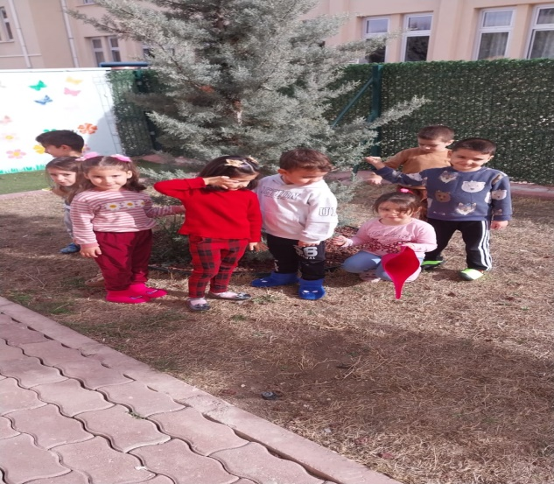
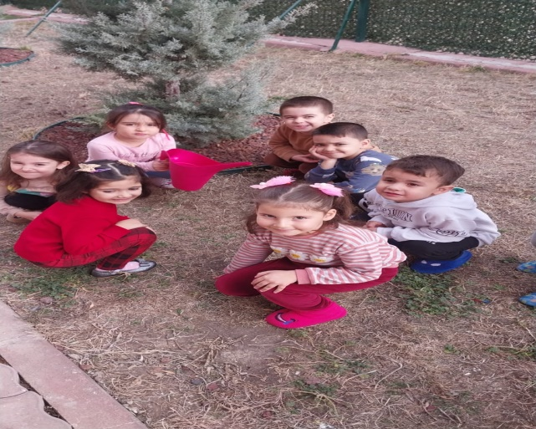

3 ARALIK AYI ETKİNLİKLERİ
*Atık malzemelerden müzik aleti yapıldı. Yapılan aletlerden müzik etkinliğinde ritm çalışmaları yapıldı.
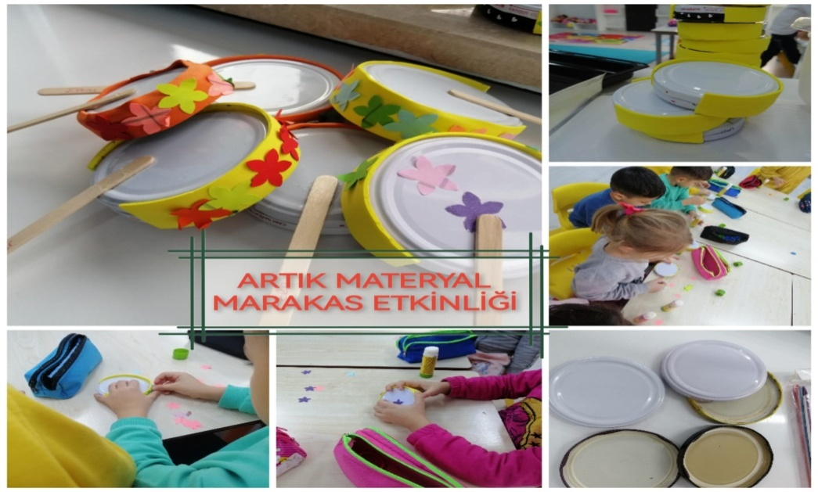

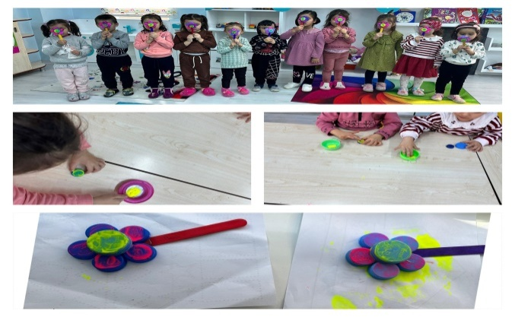

** Atık Malzemelerden tüm sınıf ile birlikte hediye hayvan figürleri yapıldı.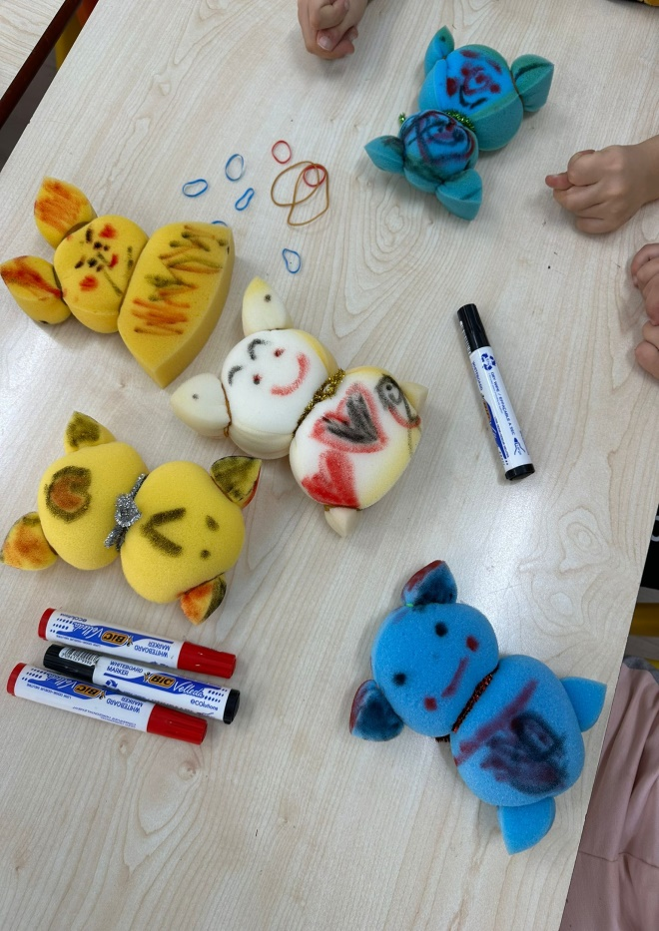
**Aralık ayı en temiz sınıfın seçildi ve bayrağı teslim edildi.
çalışması yapıldı

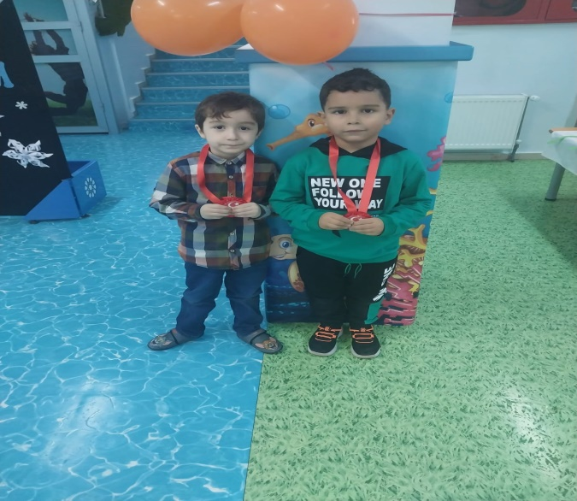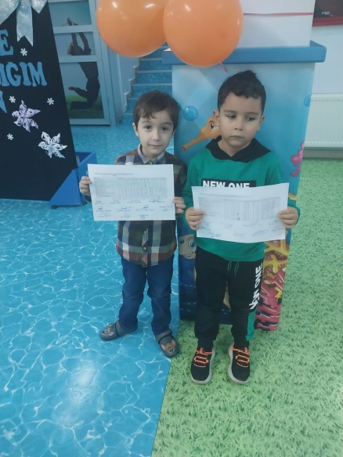
4.OCAK AYI ETKİNLİKLERİ

**Atık malzemelerden yapılaçak olan sergi ile ilgil veli daveti gerçekleştirildi.İlk etkinlik sınıf ortamında veliler ile birlikte yapıldı.

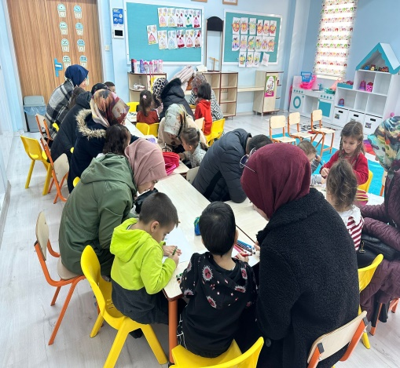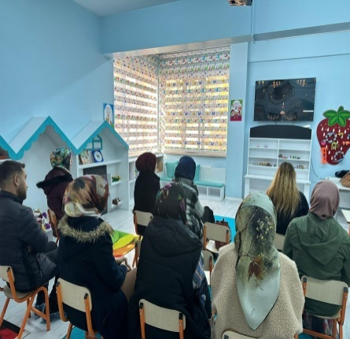

***Atıkların Öyküsü Adlı Drama Çalışması yapıldı.

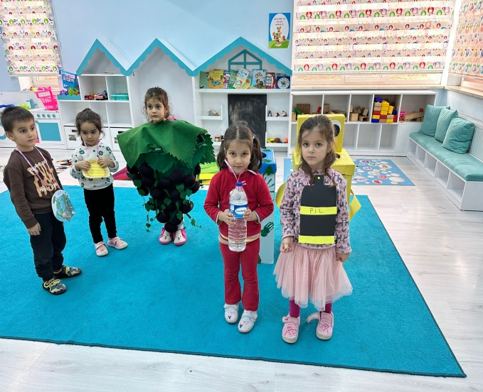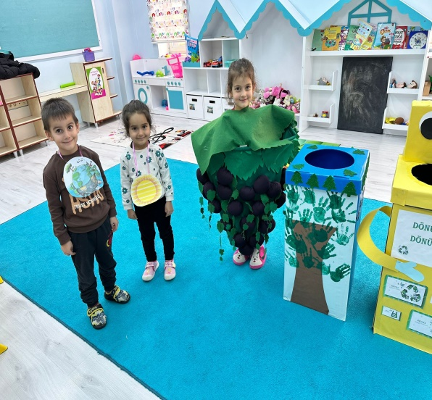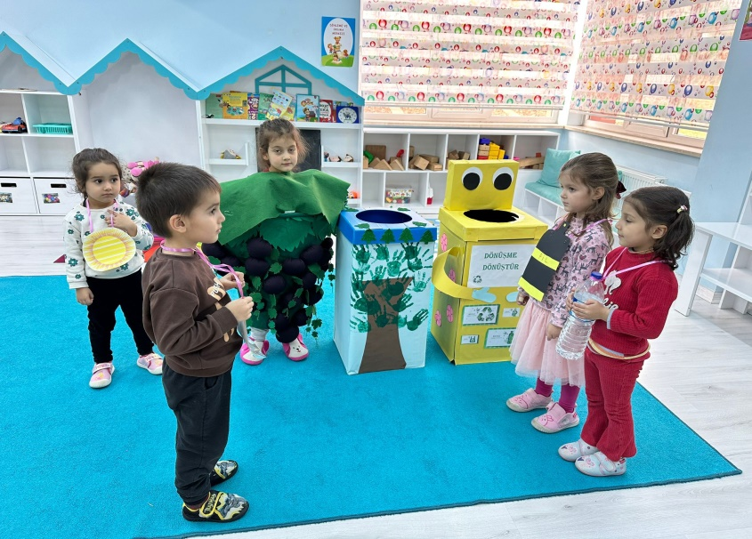

****Benim Dünyam Neden Kirleniyor? adlı afiş yarışması yapıldı.
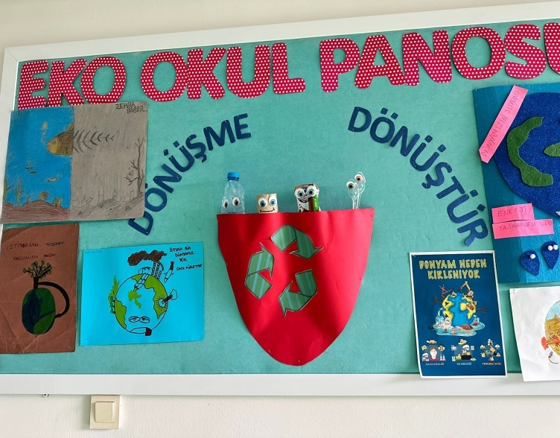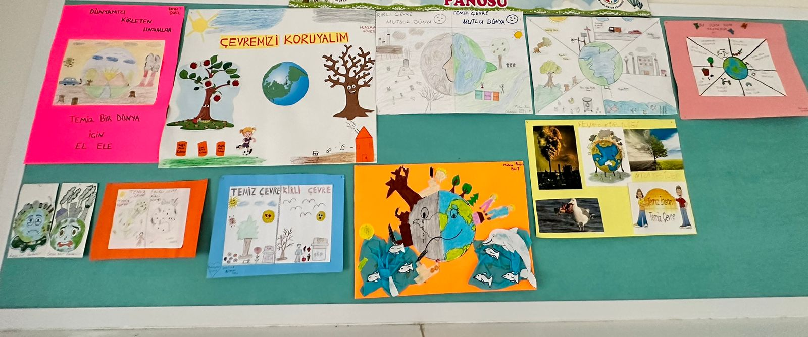

*** Öğrencilerin yaptıkları atık malzeme sergimiz yapıldı.
